Прослушивание аудиосказки «Петушок и волшебная меленка»
https://youtu.be/k-Lrvy246xI
Тема занятия «Петушок и волшебная меленка».
Задачи:
- развитие интереса к чтению;
- расширение читательского кругозора;
- совершенствование восприятия, понимания и воспроизведения текста;
- продолжить знакомство с некоторыми литературоведческими понятиями;
- развитие речи;
- воспитание нравственно-эстетических основ гражданственности и человечности.
Познавательные УУД:
- Осуществлять поиск необходимой информации для выполнения учебных заданий, используя справочные материалы учебника (под руководством учителя).
- Делать выводы в результате совместной работы класса и учителя;
преобразовывать информацию из одной формы в другую: подробно пересказывать небольшие тексты.
Коммуникативные УУД
1. Вступать в диалог (отвечать на вопросы, задавать вопросы, уточнять непонятное). устанавливать и соблюдать очерёдность действий, корректно сообщать товарищу об ошибках.
2.Участвовать в коллективном обсуждении учебной проблемы.
Регулятивные УУД:
1. Осуществлять контроль в своей работы с заданным эталоном.
2.Вносить необходимые дополнения, исправления в свою работу, если она расходится с эталоном (образцом).
3.Оценивать правильность выполнения действия на уровне оценки соответствия результатов требованиям данной задачи;
Личностные УУД
1. Проявлять уважение к товарищам, ценить взаимопомощь и взаимоподдержку членов семьи и друзей.
2. Внимательно относиться к собственным переживаниям и переживаниям других людей; нравственному содержанию поступков.
3.Развитие этических чувств — стыда, вины, совести как регуляторов морального поведения;

Ход занятия.
Вступительное слово учителя..
учитель - Сегодня нас ждет встреча с новой сказкой. Все вы, конечно, любите их читать и вот на нашей выставке вы видите книги с самыми разными сказками. Но сначала угадайте, из какой это сказки?
учитель.
- Летела стрела и попала в болото.
А в том болоте поймал ее кто-то,
Кто, распространившись с зеленой кожей?
Сделался мигом красивой, пригожей?
дети
- Царевна лягушка
учитель
-Нет ни речки, ни пруда, где воды напиться,
Очень вкусная вода, в ямке от копытца.
дети
- Сестрица Аленушка и братец Иванушка.
учитель.
- Отворили дверь козлята
И пропали все куда-то.
дети
– Волк и семеро козлят
учитель
- Под окном за пряжу села
Ждать хозяев, а глядела
Все на яблоко. Оно
Соку свежего полно.
Так свежо и так душисто,
Так румяно, золотисто.
дети - А. Пушкин. “Сказка о мертвой Царевне семи богатырях”
(Учитель представляет несколько книг, называя автора (или какого народа сказка), название, художника-иллюстратора).
учитель - На примере вы можете подойти и познакомиться с этими книгами поближе. Найти их можно в нашей школьной библиотеке, много книг сейчас продается в магазинах. Любите сказки, читайте их чаще. На нашей выставке были самые разные сказки, но у одних я называла автора, а у других нет, почему?
дети -Сказки бывают авторские (литературные) и народные.

Работа по таблице.

б) Открывактся таблица с классификацией сказок
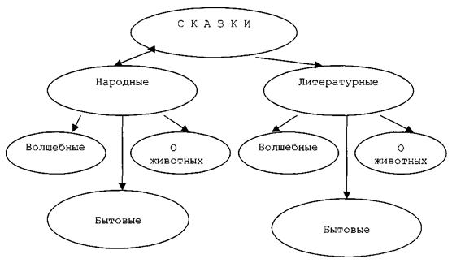
учитель - Назовите несколько литературных сказок, а теперь народных.
в) Слушание сказки “Петушок и волшебная меленка” с заданием: определить какая это сказка: волшебная, бытовая или о животных.
Прослушивание аудиосказки «Петушок и волшебная меленка»
https://youtu.be/k-Lrvy246xI
Учитель - Понравилась ли вам сказка? Кто понравился больше и почему? Прочитайте еще раз название. Назовите персонажей сказки.
Учитель - О ком это произведение? Какая же это сказка - народная или литературная? Волшебная, бытовая или о животных?
Дети - Волшебная.
Учитель - Послушайте начало сказки. Как называется начало сказки?
Дети - Зачин.
учитель - На предыдущих занятиях мы говорили о том, что в русских сказках часто соблюдается принцип троекратного повторения: в сказке три сына, три раза встреча с др. персонажами, три чуда происходят с героем и т.д. Соблюдается ли этот принцип ?
Какие чудеса описываются?
- Как был наказан боярин?
- Что можно сказать про петушка?
6.Заключительная беседа по сказке.
учитель - Чему же учит эта сказка?
дети - Отзывчивости, доброте, милосердии.
Заключительное слово учителя.
Растите добрыми, отзывчивыми людьми.
7. Итог занятия
- С каким произведением мы познакомились сегодня?

